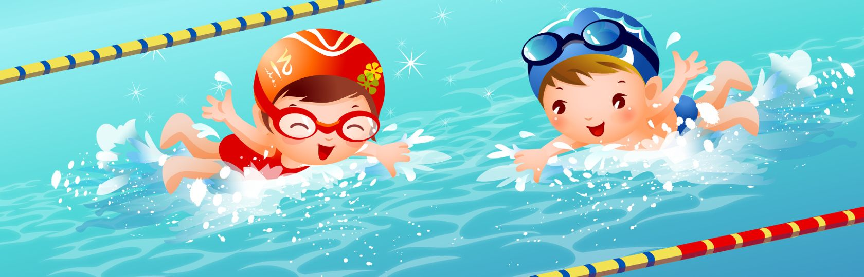

Schwimmkurse und Privatstunden für Anfänger und Fortgeschrittene Kinder und Erwachsene

Information und Anmeldung
Cristina 347/0161833

